ЗАПОБІГАННЯ ТА ПРОТИДІЯ ДОМАШНЬОМУ НАСИЛЬСТВУ
Всеукраїнська акція «16 днів проти насильства».
СТОП НАСИЛЬСТВУ!

Щорічно з 25 листопада по 10 грудня у Відокремленому структурному підрозділі "Могилів-Подільського технолого-економічного фахового коледжу Вінницького національного аграрного університету" проводиться Всеукраїнська акція «16 днів проти насильства».
Дати початку та завершення кампанії вибрані не випадково: вони створюють символічний ланцюжок, поєднуючи заходи проти насильства стосовно жінок та дітей, та дії щодо захисту прав людини, підкреслюючи, що будь-які прояви насильства над людиною, незалежно від її статі, є порушенням прав людини. В рамках цьогорічної акції практичним психологом Бачинською О.С зі студентами коледжу у форматі ПРАКТИКУМУ-СЕМІНАРУ розглядалися питання протидії та попередженні насильству в сім’ї та соціумі.
Основною метою проведення заходу було формування нетерпимого ставлення до будь – яких проявів насильницької поведінки, привернення уваги до проблеми насильства у суспільстві та попередження негативних явищ, що можуть призвести до насильства або спровокувати його вчинення.
Під час зустріччі йшлося про ознаки фізичного, сексуального, психологічного та економічного насильства у сім’ях, відповідно до Закону України «Про запобігання і протидію домашньому насильству» від 7 грудня 2017 року.
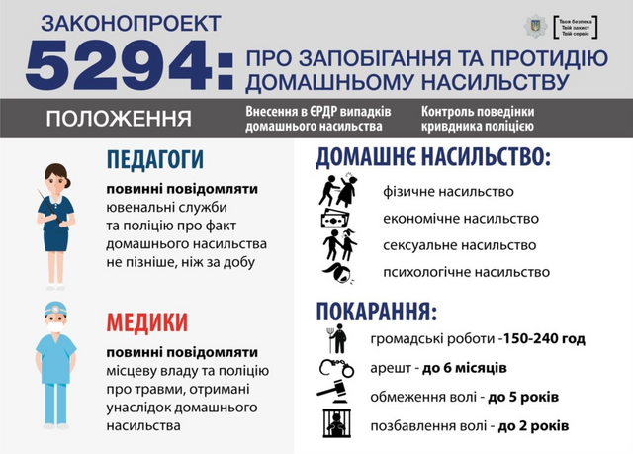

Студентам було роз’яснено про адміністративну та кримінальну відповідальність, яка загрожує неповнолітнім за вчинення протиправних дій відносно людини. Особлива увага була приділена таким поняттям, як толерантність і конфліктність, відносини з іншими та ставлення до себе. Адже можливість навчитися, відстоювати свої права, свою гідність, навчитися, захистити себе, відчути, що відчуває людина, яка зазнає насильства є основою побудови демократичного суспільства.

Студенти коледжу дізналися також про організації, установи, до яких слід звертатися у разі домашнього насильства.
Завдяки проведенню такого заходу усі учасники акції переконалися в тому, що попередити насилля завжди легше, ніж долати його наслідки.
Звісно, робота по запобіганню випадків насильства не закінчується сьогодні, вона ведеться безперестанно, бо подолання цього явища можливе лише за умови об'єднання зусиль і працівників державних органів та установ, і членів громадських організацій, і кожного громадянина!

